**Ejercicio Práctico con Vue js – Agregando a favoritos**

Para este caso, usaremos la clase Map. Pero antes de iniciar, veamos un ejemplo, ejercicio aparte, del uso de Map:

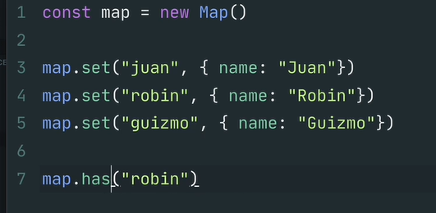

Como vemos, tiene un comportamiento similar a un array. Con set, establezco un key (el primero dato) y un valor determinado para esa posición o key. Si por ejemplo, deseo saber si un elemento existe uso map.has, como en la última línea anterior, lo que devolverá un true.

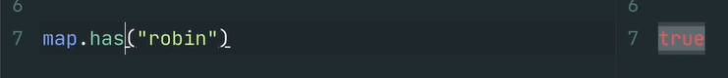

Si utilizo get, me devuelve lo que hay dentro de esa posición:

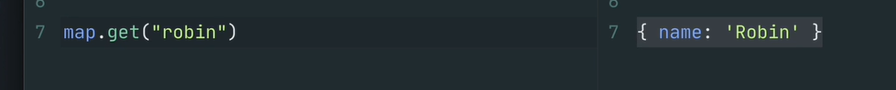

Teniendo en cuenta lo anterior, podemos hacer lo siguiente:

1. Creamos el link para los favoritos dentro del widget (se puede descargar el icono de estrella e insertarlo en un img):

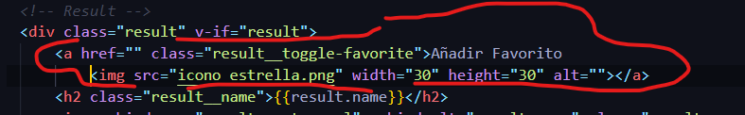

1. En el main.js creamos un nuevo atributo de tipo Map llamado favoritos

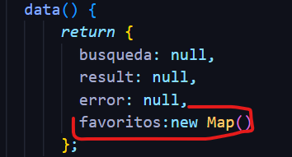

1. Luego creamos una función que establece los valores de key y el dato específico para el Map favoritos así:

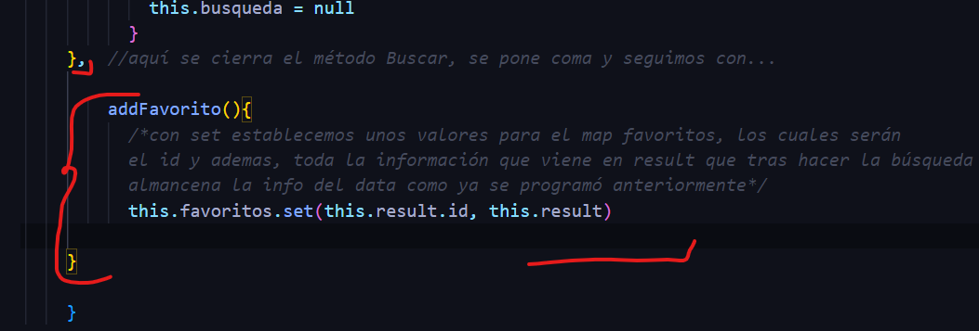

1. Finalmente hay que conectar este método con el elemento html que lo desencadenará, en este caso el link de Favoritos previamente digitado. No olvidar colocar .prevent para que la página no se recargue tras usar el link:

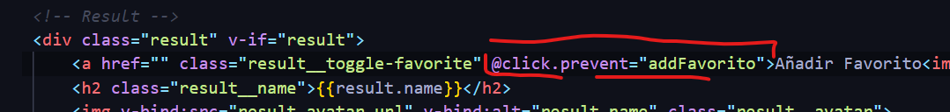

1. Verificar en Deptools, después de dar clic en Añadir a favoritos en el navegador. Como apreciamos ya se refleja el key (id) y el contenido allí en el atributo favoritos, en la posición 0 (se maneja como un array):

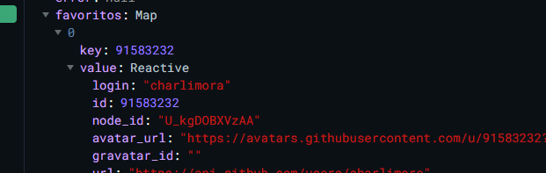

*No olvidar hacer force refresh en el Devtools.